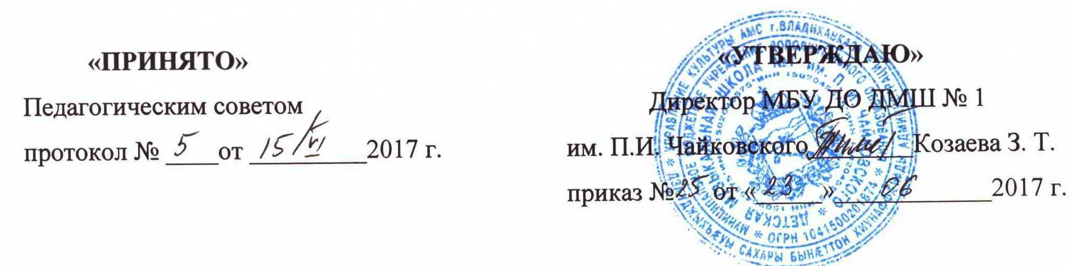

П О Л О Ж Е Н И Е
О ПРИЕМНОЙ КОМИССИИ
МБУ ДО ДМШ № 1 ИМ. П.И. ЧАЙКОВСКОГО

г. Владикавказ

1. Общие положения
2. Структура‚ функции и организация работы

- Общие положения

  - Настоящее положение разработано в соответствии с Уставом МБУ ДО «ДМШ № 1 им. П.И. Чайковского», в соответствии с Федеральным законом РФ от 29.12.2012 №273ФЗ «Об образовании в РФ», Типовым положением об образовательном учреждении дополнительного образования детей, утвержденного приказом Минобрнауки РФ от 26.06.2012 г. № 504 и на основании федеральных государственных требований, установленных к минимуму содержания, структуре и условиям реализации дополнительных предпрофессиональных общеобразовательных программ в области искусств.
  - Настоящее положение определяет порядок формирования, состав и деятельность приемной комиссии.
  - Приемная комиссия МБУ ДО «ДМШ № 1 им. П.И. Чайковского» (далее – Школа) является коллегиальным органом, созданным для приема документов, поступающих в Школу и зачисления в состав обучающихся детей, прошедших по конкурсу.
  - Основной задачей приемной комиссии является обеспечение соблюдения прав граждан на образование, установленных Конституцией Российской Федерации, законодательством РФ, гласности и открытости.

- Структура, функции и организация работы

  - Комиссия создается из преподавателей Школы. Председателем приемной комиссии является зам. директора по учебной работе. Состав приемной комиссии утверждается приказом директора.
  - Приемная комиссия обеспечивает функционирование телефонной линии и раздела сайта школы для ответов на обращения, связанные с приемом детей в Школу, по следующим вопросам:
а) условия работы приемной комиссии, комиссий по отбору детей и апелляционной комиссии;
б) сроки приема документов для обучения по образовательным
программам в области искусств в соответствующем году;
в) сроки проведения отбора детей в соответствующем году;
г) формы и содержание отбора детей по каждой реализуемой
образовательной программе в области искусства;
д) требования, предъявляемые к уровню творческих способностей
и, в случае необходимости, физическим данным поступающих
(по каждой из форм отбора);
е) система оценок, применяемая при проведении отбора в
образовательном учреждении;
ж) условия и особенности проведения отбора для детей с
ограниченными возможностями здоровья;
з) правила подачи и рассмотрения апелляций по результатам отбора
детей;
и) сроки зачисления детей в школу;
к) количество вакантных мест для приема детей в другие классы (за
исключением выпускного).
  - Приемная комиссия работает по утвержденному графику, принимая заявление от родителей (законных представителей), необходимые документы и формируя личное дело поступающего.
  - По материалам, представленным приемной комиссией, формируется список поступивших, которые передаются в работу комиссии по отбору учащихся.
  - Сданные документы и материалы результатов работы приемной комиссии хранятся в Школе в личном деле поступающего в течение одного года с момента приема документов.

